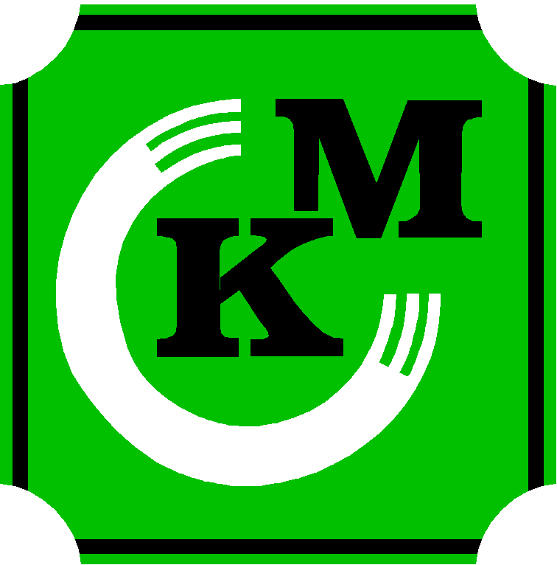
KOMUNIKACJA MIEJSKA Sp. z o.o. w Szczecinku

Szczecinek, dnia 06.03.2025 r.

Wszyscy Wykonawcy
ubiegający się o zamówienie

Zawiadomienie o wyborze najkorzystniejszej oferty

Komunikacja Miejska Spółka z o.o. w Szczecinku informuje, że w wyniku postępowania o udzielenie zamówienia sektorowego w trybie przetargu nieograniczonego pn.:
„ Podnośnik nożycowy diagnostyczny wyposażony w dźwignik osiowy między najazdami podnośnika, oraz szarpak wraz z zamontowaniem ZP-1/2025.

wybrana została oferta:
- Nazwa /firmy/ wykonawcy: „UNIMETAL” Sp z o.o.
- Siedziba i adres wykonawcy:, Ul. Kujańska 10, 77-400 ZŁOTÓW
- Uzasadnienie wyboru: Oferta spełnia wszystkie wymagania postawione Wykonawcom
w postępowaniu przez Zamawiającego oraz zdobyła maksymalną ilość punktów
- Nazwy /firmy/, siedziby i adresy wykonawców, którzy złożyli oferty wraz ze streszczeniem oceny i porównania złożonych ofert, zawierającym punktację przyznaną ofertom w kryterium oceny ofert:

Numer oferty | Nazwa, siedziba i adres Wykonawcy | Liczba punktów kryterium Cena oferty 100% | Cena brutto
1. | „UNIMETAL” Sp z o.o. w Złotowie  Ul. Kujańska 10  77-400 ZŁOTÓW | 100,00 | 169 002,00 zł

Podstawa:
„Regulaminu udzielania zamówień sektorowych poniżej progów unijnych” z dnia 18.03.2021r.

